Pixelverse：Telegram上新型MMORPG点击赚钱游戏

# ‍1. 游戏简介

Pixelverse (PIXFI)是一款基于 Telegram 的赛博朋主题的点击赚钱型游戏。

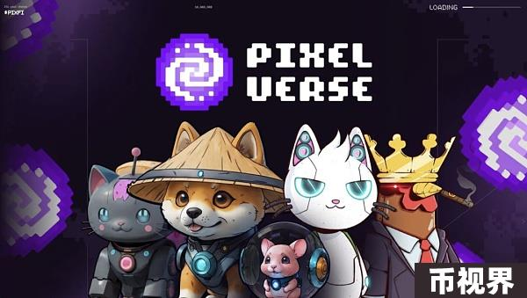

和 Tapswap 和 Hamster Kombat类似，在 Pixelverse 中，玩家以自由职业者身份进入游戏，开展任务和战斗任务，参与玩家对环境 (PvE) 和玩家对玩家 (PvP) 的战斗，收集文物、并定制和强化自己的机器人，将它们作为 NFT 进行保护。该游戏采用大型多人在线游戏 (MMORPG) 模型，为玩家提供身临其境的实时游戏体验。

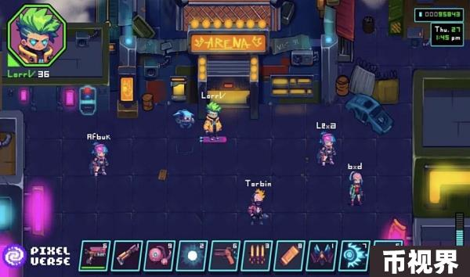

玩家还可以通过点击、邀请朋友和参加 PVP 战斗来赚取 $Pixfi 代币的机会， 同样，这些赚取的游戏币可以用来升级机器人，并将其带入战斗。战斗时，玩家可以疯狂点击屏幕的各个部分来攻击对手的机器人，还可以发动特殊攻击并尝试自卫。

此外，游戏的“风险赚钱”模式引入了一个额外的竞争层，允许玩家根据自己的表现押注代币，胜利者将获得所有奖励。

得益于 Pixelchain 和Pixelverse SDK，在 Pixelverse 中，所有游戏内资产（包括自由职业者和机器人）都以 NFT 的形式安全地存储在链上，这也确保了低成本交易并促进了与第三方产品的顺利集成。玩家可以创造并拥有一切，比如物品、财产和组织，从武器到摩天大楼，所有重大交易都会影响真实玩家。在安全区之外，玩家可以抢劫、杀戮或夺取未受保护的财产、雇佣警卫、发布悬赏或组建帮派以保护自己。

此外，通过其原生代币 $PIXFI ，玩家也能够真正拥有和交易游戏中的虚拟资产。 $PIXFI可用于游戏内的所有交易，包括制作、战斗和交易NFT，还可以用于质押（staking）和治理（governance），参与生态系统的决策。

# 2. 玩法机制

具体玩法来说，Pixelverse 非常容易上手。你可以在网页浏览器或 Telegram 应用上玩这款游戏。游戏围绕通过各种游戏内活动赚取奖励展开，其中包括：

点击领取奖励：首先点击“金币”或领取按钮。您的全部奖励将在最后一次领取后八小时可用，机器人级别越高，奖励也就越多。

激烈的战斗：Pixelverse 提供两种主要类型的战斗：

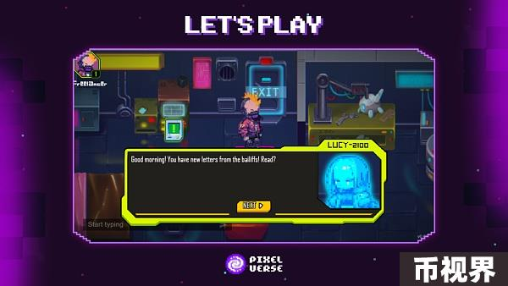

PvE 战斗：通过与游戏环境的挑战性遭遇战来取得进展。每次胜利都会为您赢得宝贵的物品和经验，帮助您提高技能和策略。

PvP 竞技场战斗：PixelTap 是 Pixelverse 游戏世界中的一款玩家对战 (PvP) 游戏，它利用 Telegram 应用程序上流行的游戏模式“点击赚钱”。 这些高风险战斗可让您实时与其他玩家竞争。“风险赢利”模式意味着获胜者将获得所有汇集的代币，这使得每场战斗都既刺激又有回报。

任务系统：每日任务是 Pixelverse 的核心部分。通过完成这些任务，玩家可以收集资源、更深入地融入游戏传说并获得更大的奖励。每个任务都旨在挑战玩家并增强他们对 Pixelverse 世界的理解。

制作机器人：Pixelverse 最令人兴奋的功能之一是能够制作和定制机器人。在机器人工作室中，您可以：

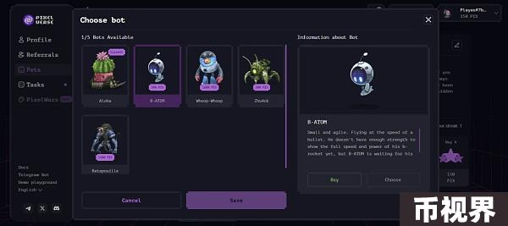

设计和制作机器人：使用组件创建具有非凡美感和罕见能力的独特机器人。

升级机器人：增强您的机器人，使其在战斗中更加强大，产生更多被动收入并增加您获胜的机会。

交易机器人：在市场上交易您的创作物或将其部署到战斗中以主宰竞技场。

Pixelverse 还提供了多种方法来最大化玩家的奖励：

●推荐计划：使用推荐链接邀请朋友加入 Pixelverse。您将根据他们的活动获得奖金和佣金。例如，如果您的推荐人拥有高级 Telegram 帐户，您将获得 10,000 枚硬币的奖金，以及您推荐人所有硬币的 5% 佣金，以及您推荐人的推荐人在前三天获得的硬币的额外 1%。

●升级机器人：更强大的机器人每次索取可赚取更多金币，并在战斗中表现更佳。

●完成日常任务：访问任务中心，寻找各种挑战，这些挑战会奖励您邀请朋友或参与社交媒体帖子等活动。

# 3. PIXFI 代币

Pixelverse 已宣布从7 月 18 日起在各大中心化交易所上市其原生代币$PIXFI。

PIXFI 代币的总供应量为 50 亿，采用 ERC-20 代币标准。Pixelverse 的创建者还透露了将其引入开放网络 (TON) 的计划。

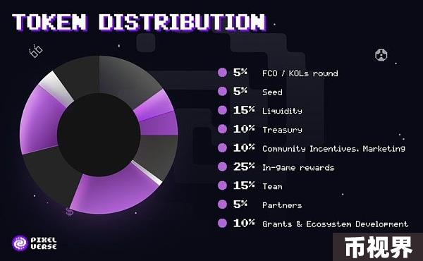

PIXFI 代币对 Pixelverse 的经济至关重要，因为它允许玩家在市场上买卖机器人和装饰物品。每次交易都会烧掉一部分代币，从而减少总供应量并支撑代币的价值。这种通货紧缩方法可确保经济稳定平衡。

PIXFI 代币还用于制作和培育机器人，这些过程中代币会被烧毁以维持经济健康。

此外，“风险获利”模式允许玩家在竞技场战斗中押注代币，获胜者将获得整个代币池，从而为游戏增加了竞争性和奖励性。

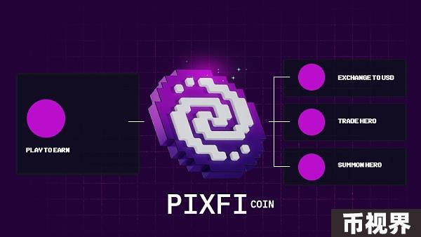

在 Pixelverse 代币 $PIXFI 上市后，玩家可以期待几个新的机会：

质押计划：玩家将能够在一段时间内锁定他们的代币以产生利息，从而创造额外的收入来源。

Pixelchain 发布：Pixelchain 将于夏季发布，将增强去中心化和利润共享。这个新的区块链将确保交易安全，实现快速且经济实惠的 $PIXFI 转账，并允许玩家以 NFT 形式出售他们的机器人。

产品更新和游戏开发：Pixelverse 团队致力于不断改进和更新，确保游戏与社区一起发展并保持高度的趣味性。

## ‍4. 结语

总的来说，Pixelverse 自推出以来就取得了爆炸式增长。在不到一个月的时间里，它就吸引了超过 1500 万用户， Telegram 应用 PixelTap 每天记录了 1000 万次对战。Pixelverse 团队声称，6 月份有超过 5000 万玩家加入了 Pixelverse 生态系统，已经成为业内最大的点击赚钱游戏之一。  其社交媒体影响力也令人印象深刻，X（Twitter）账户拥有超过 330万粉丝，Telegram 新闻频道也拥有超过 780 万订阅者。这种快速增长表明 Pixelverse 拥有巨大的吸引力，并有可能在游戏行业树立新标准。

此外，Pixelverse还完成了两轮融资，共筹集750万美元的资金，主要投资方包括Delphi Digital和Merit Circle等知名机构，这些资金将用于推动Pixelverse的全球推广和生态系统发展。虽然该游戏目前仍处于“早期预览”阶段，并正在为 alpha 版本做准备，未来还是有一定发展潜力的，让我们持续观望。